

LUGAR: ASOCIACIÓN CULTURAL RÍO ANLLÓNS.

HORARIO: XOVES 12 DE XUÑO DE 19:00 A 20: 3O HORAS APROX.

ACTÚAN: NENOS/AS DE 3 A 10 ANOS DAS ESCOLAS DE TEATRO DE PONTECESO, CORME, CAMPARA E PAZOS.

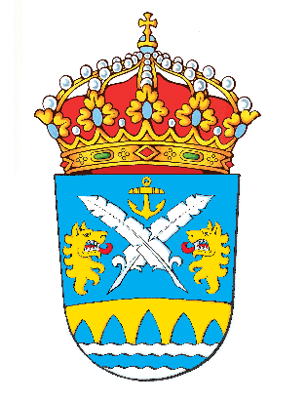
DIRIXIDO A PÚBLICO FAMILIAR.

